**活动PBL001-1.3A利用标准化思维优化测河方案**

1. **问题**

[PBL001-1.3 利用标准化思想优化测河方案 - 童趣PBL](http://139.196.53.116/ml/index.php/archives/942/)

1. **标准化思维导图**

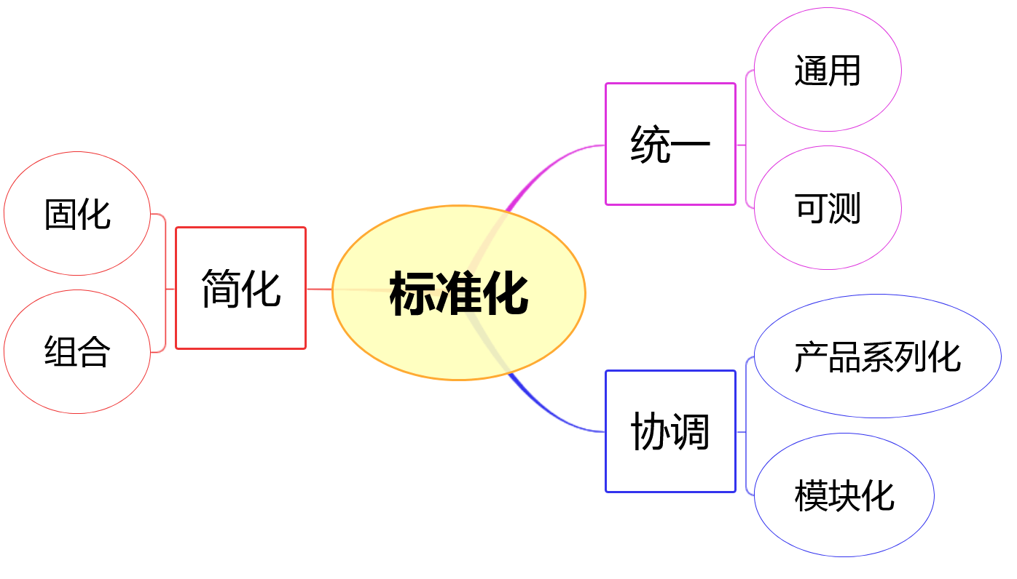

1. **标准化思维改进测河方案**

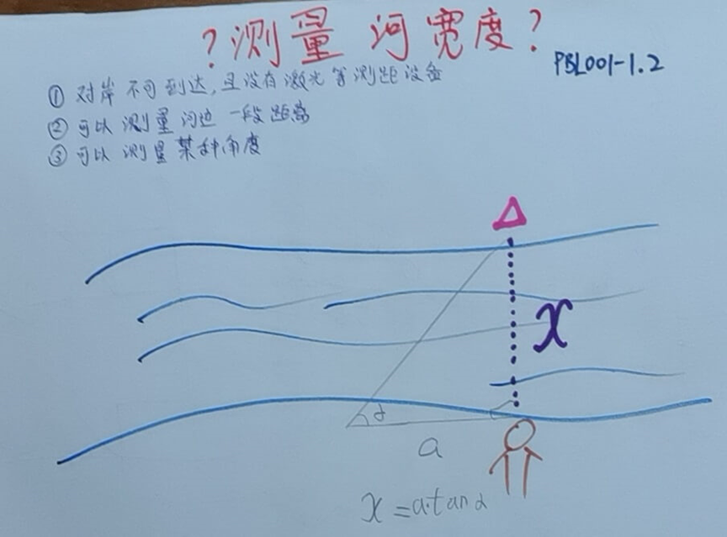

1. **旧方案的误差分析**

实际河宽：4。测量a=2，α=70°，测得x=2tan70°=5.5，误差37％。

分析误差：若a发生误差，误差不会超过1%，可见误差主要产生于tanα。

*计算误差函数：对x=atanα求偏导，我们主要用到α的偏导，令a=1，

则x’=(tanα)’=1/(cosα平方)，当α比较大的时候误差e=x’Δα是一个很大的数。

所以减小tanα误差分为两方面：

a、让α更加精确

b、让α尽量小（不过e总会大于α的误差）

1. **统一化（可测性、通用性）**

角度、三角函数本质是一个比值。

**通用性**：上面分析了α尽量小，不过此时a会很大，因此α不能很小。

**可测可算性**：如果tanα=1会比较好算，此时x=a，此时误差相对与角度放大倍数为1/（cosα方）=2倍。

因此，选取α=45°为比较适中的方案。

1. **简化（固化、组合）**

**组合：**当把角度固定下来，可以利用以下三角板来测量河宽。

**固化：**另一方面，把角度α用实物形式固定可以减少α的测量误差。

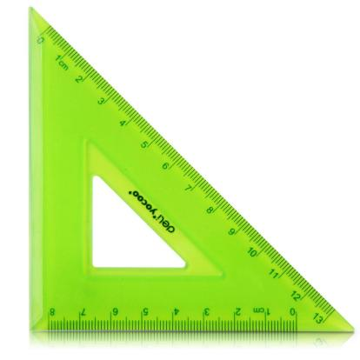

1. **协调性（产品系列化、模块化）**

**模块化：**考虑到瞄准不易，可以在三角板三个顶点钉上三个钉子。

考虑到三角板越大越精确，和便携性，可以适当放大三角板。

**系列化：**考虑到实际地形，可以让tanα=2（对测量距离a要求小）；0.5（误差小）

